**BÀI 21: THỰC HÀNH: TÌM HIỂU TÌNH HÌNH KINH TẾ XÃ HỘI**

**LIÊN BANG NGA**

**Yêu cầu cần đạt:** Vẽ được biểu đồ, rút ra được các nhận xét về phát triển công nghiệp khai thác dầu khí.

**I. NỘI DUNG**

- Dựa vào bảng 21 và thông tin thu thập được, hãy:

+ Vẽ biểu đồ thể hiện sản lượng khai thác và xuất khẩu dầu thô của Liên bang Nga, giai đoạn 2010 - 2020.

+ Rút ra nhận xét về phát triển công nghiệp khai thác dầu khí của Liên bang Nga.

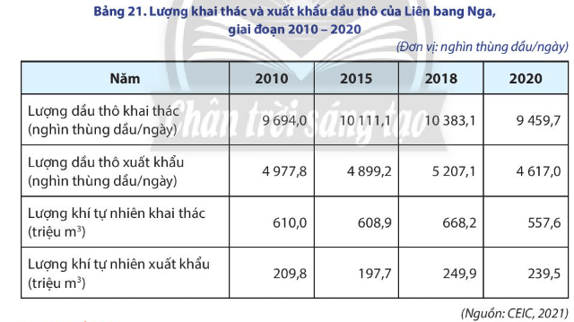

**II. CHUẨN BỊ**

- Thu thập tư liệu qua internet, sách, báo, tạp chí,... để tìm hiểu thông tin về tình hình phát triển công nghiệp khai thác dầu khí ở Liên bang Nga.

- Chuẩn bị dụng cụ học tập (bút chì, thước kẻ, máy tính,...) đề xử lí số liệu và vẽ biểu đồ.

**III. BÀI BÁO CÁO THAM KHẢO**

**a) Vẽ biểu đồ:**

**b) Nhận xét:**

**-**Trong giai đoạn 2010 - 2020, sản lượng khai thác và xuất khẩu dầu thô của Liên bang Nga ………………………………………….., nhìn chung có xu hướng ……………

+ Về sản lượng dầu thô khai thác:

▪ Từ năm 2010 - 2018: tăng ,………………… nghìn thùng/ ngày

▪ Từ 2018 - 2020: giảm, ………………. nghìn thùng/ ngày.

+ Về sản lượng dầu thô xuất khẩu:

▪ Từ năm 2010 - 2018: tăng, ………………… nghìn thùng/ ngày

▪ Từ 2018 - 2020: giảm, ………………….. nghìn thùng/ ngày.

- Sản lượng khai thác và xuất khẩu khí tự nhiên của Liên bang Nga trong giai đoạn 2010 - 2020, có ………………………………, nhìn chung có xu hướng ………………..

+ Về sản lượng khí tự nhiên khai thác:

▪ Từ năm 2010 - 2018: tăng, ………………………. triệu m3.

▪ Từ 2018 - 2020: giảm,………………….. triệu m3.

+ Về sản lượng khí tự nhiên xuất khẩu:

▪ Từ năm 2010 - 2018: tăng, …………………… triệu m3.

▪ Từ 2018 - 2020: giảm,………………….triệu m3.